TICKET DE SALIDA Y SOLUCIONARIO CIENCIAS NATURALES
OCTAVO BÁSICO

Nombre:
Curso: Octavo año Fecha: Semana 9, desde el 25 al 29 de mayo 2020
Objetivo: Identificar los alimentos esenciales para una alimentación balanceada.

- Nombra en el siguiente plato qué alimentos consumiste ayer y analiza si cumples con las porciones recomendadas.
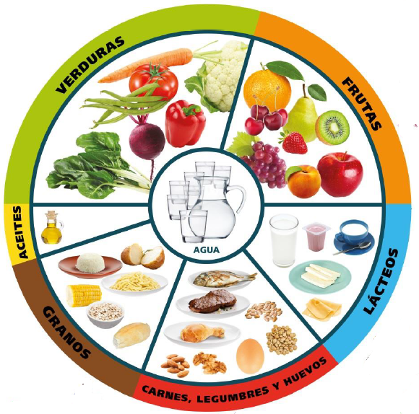
Verduras:
Frutas:

Aceites:
Lácteos:

Granos:
Carnes y legumbres:

- ¿Cómo evalúas tu alimentación a partir de los alimentos que consumiste ayer?
_______________________________________________________________________________________________________________________.

Solucionario

- ¿Dónde ubicarías en la pirámide las golosinas, pasteles y bebidas? Explica.
Los dulces, helados y bebidas no están en la pirámide, aunque se pueden consumir de forma moderada, ya que los nutrientes que contienen muchas veces son de mala calidad, y al final sólo aportan calorías.

2. El Ministerio de Salud chileno, Minsal, ha cambiado la pirámide por un plato de porciones de alimentos, de acuerdo como lo muestra la imagen.
- ¿Qué diferencia tiene este plato de porciones con la pirámide alimenticia?
Tiene varias diferencias:
- En relación a los hidratos de carbono en el plato porcionado está representado por los granos y es un espacio menor que en la pirámide de alimentos.
- El gran espacio lo tienen las frutas y verduras en el plato porcionado.
- En la pirámide se consideran los alimentos ricos en azúcares procesadas mientras que el plato porcionado se llama a evitar este tipo de alimentos.

- ¿Cuál es una ventaja de este plato por sobre la pirámide?
El plato porcionado organiza los alimentos según la proporción en que deben ingerirse: en el centro se ubica el agua, se le da un gran espacio a las frutas y verduras y, en el lugar más pequeño, el aceite.

- c. ¿Qué información incorpora el modelo de plato que no estaba explícito en la pirámide alimenticia?
Incorpora un mensaje que recuerda la importancia de complementar la nutrición con la práctica de actividad física. En tanto, fuera de la imagen, se incorporan dibujos de productos poco saludables que se deben evitar o restringir su consumo, como dulces, sal, helados y bebidas azucaradas.

- ¿Crees que el nuevo etiquetado establecido por el Minsal ayuda a las personas a tomar conciencia sobre la importancia de una alimentación saludable y balanceada?
Probablemente este etiquetado ayude, pero no es suficiente si no se educa a las personas en la importancia de una alimentación saludable y balanceada.

